Rapport séance n°4

Objectif : impression de la boite secondaire, écriture et montage du code du capteur d’eau.
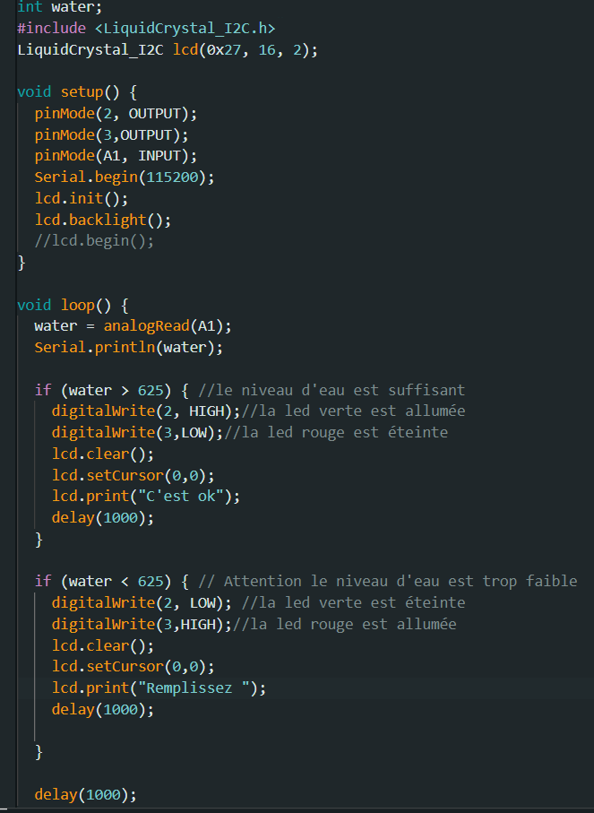
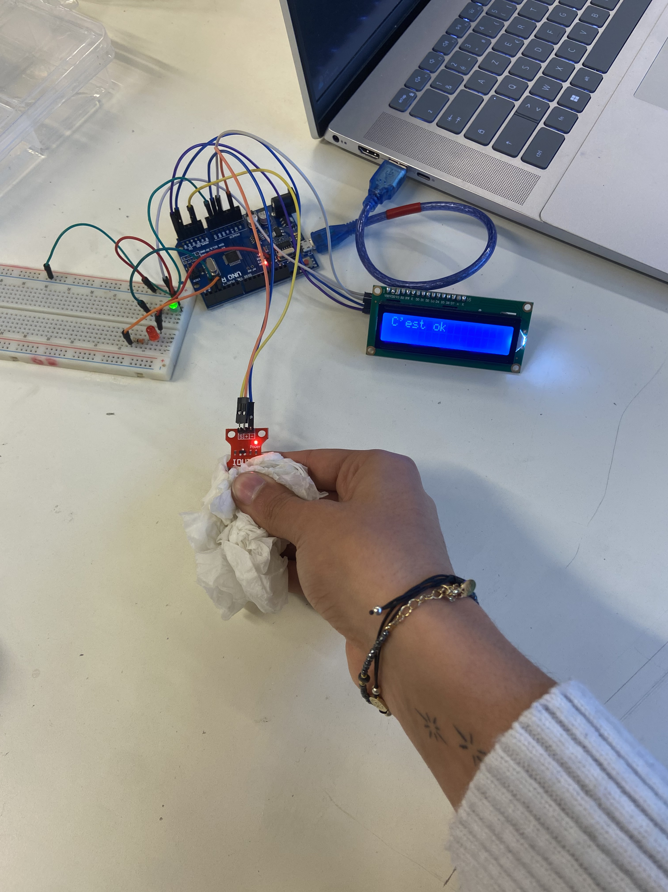
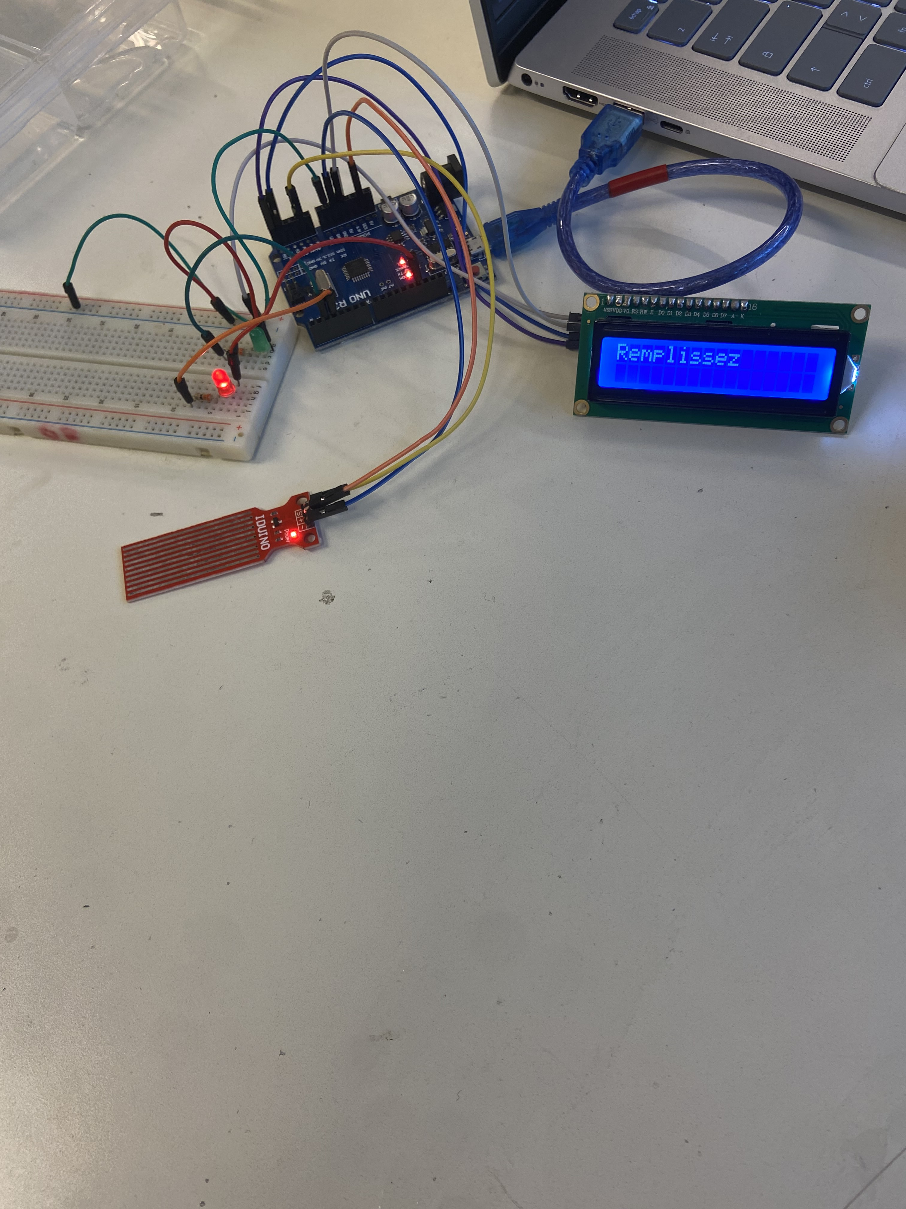
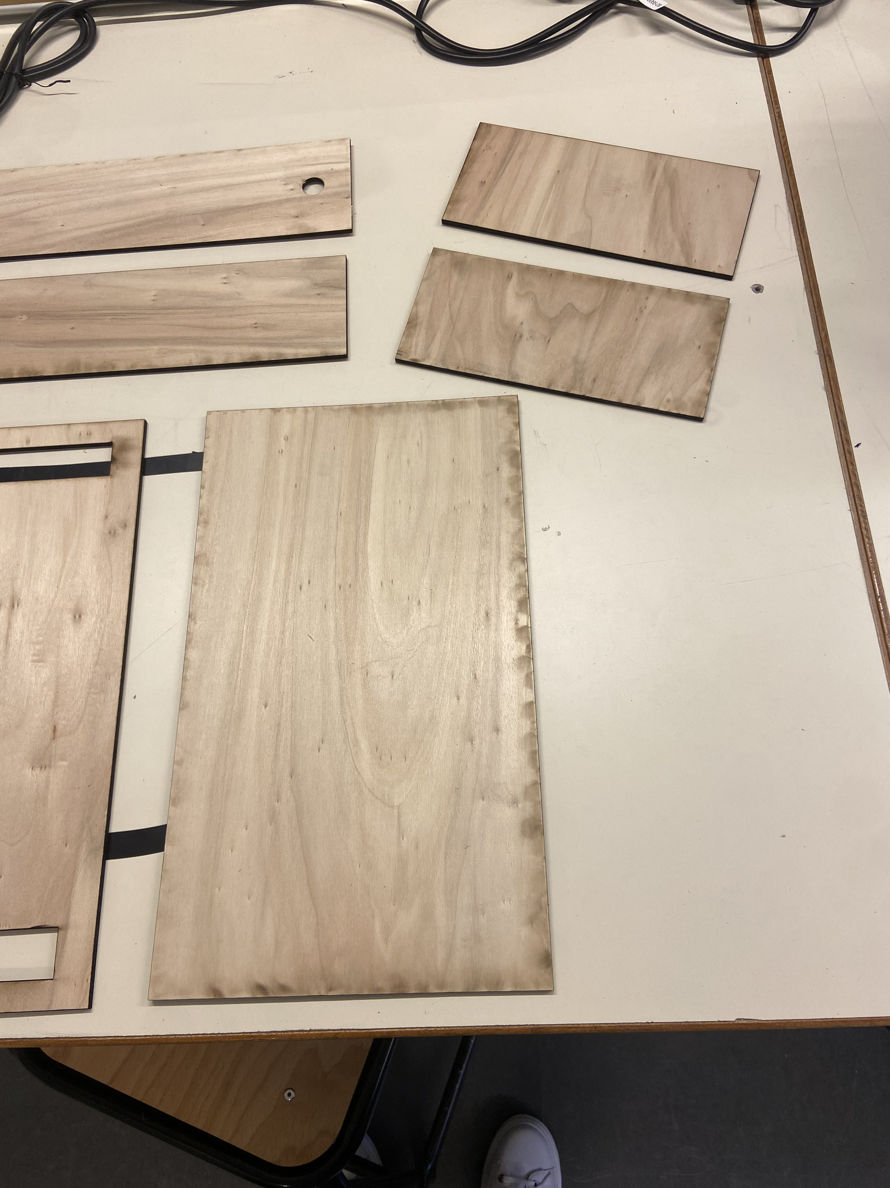
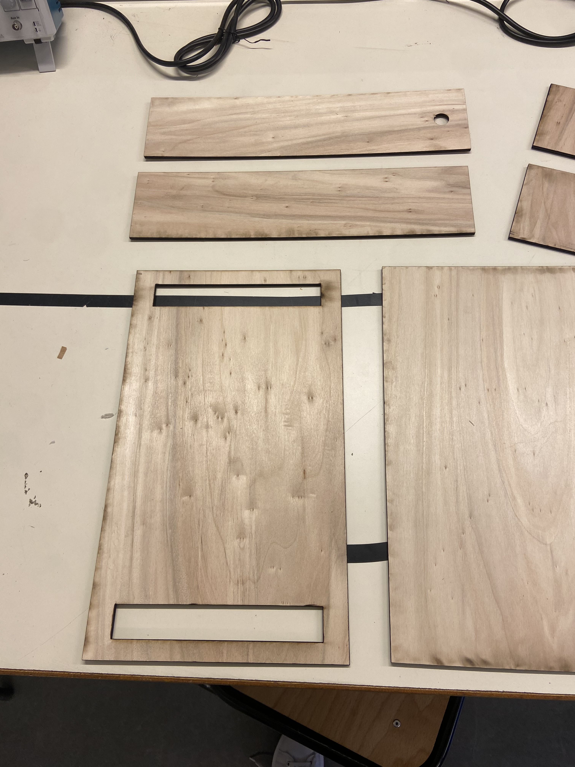
Impression de la boîte secondaire :

Cette boîte contiendra tous les fils et le réservoir d'eau (bouteille).
Code du capteur d’eau :

Lorsque le capteur est immergé à un certain niveau dans l'eau, l'écran affiche "C'est OK" et une lumière verte s'allume (la lumière rouge est éteinte).
En revanche, lorsque le capteur est hors de l'eau, l'écran affiche "Remplissez" et une lumière rouge s'allume (la lumière verte est éteinte).
Le but est d'avertir si le réservoir d'eau (une bouteille située dans la boîte secondaire) est vide. Dans ce cas, il faut le remplir à nouveau.

